Veiklos ataskaitos pavyzdinė forma
<ORGANIZACIJOS PAVADINIMAS> VEIKLOS ATASKAITA UŽ 2023 METUS
BENDROJI INFORMACIJA | Teisinė forma, pavadinimas  Buveinės adresas  Steigimo data  Paramos gavėjo statuso data, NVO žymos data, kt.
STRUKTŪRA | ASOCIACIJAI:  Narių skaičius praėjusių metų pabaigoje (2022-12-31) ir ataskaitinių metų pabaigoje (2023-12-31):  - Fiziniai (tik skaičiai, nurodant, jog tai tik fiziniai)  - Juridiniai (JAR kodas, teisinė forma, pavadinimas)  Vadovas/pirmininkas, valdyba/taryba, darbuotojai, savanoriai.  VIEŠĄJAI ĮSTAIGAI:  Dalininkų skaičius ir kiekvieno jų įnašų vertė praėjusių metų pabaigoje (2022-12-31) ir ataskaitinių metų pabaigoje (2023-12-31):  - Fiziniai (tik skaičiai, nurodant, jog tik fiziniai)  - Juridiniai (JAR kodas, teisinė forma, pavadinimas)  Vadovas/pirmininkas, valdyba/taryba, darbuotojai, savanoriai.  LABDAROS IR PARAMOS FONDUI:  Dalininkų skaičius praėjusių metų pabaigoje (2022-12-31) ir ataskaitinių metų pabaigoje (2023-12-31):  - Fiziniai (tik skaičiai, nurodant, jog tik fiziniai)  - Juridiniai (JAR kodas, teisinė forma, pavadinimas)  Vadovas/pirmininkas, valdyba/taryba, darbuotojai, savanoriai.
VEIKLOS TIKSLAI IR UŽDAVINIAI | Trumpa informacija (iš strategijos ar įstatų, tik nereikia vardinti BVPŽ kodų)
VEIKLA, VIEŠOJI NAUDA | Aprašomoji dalis (parodant patirtį ir gebėjimus):  projektinė veikla (išvardinti ne tik projektų pavadinimus, bet ir parodyti jų tikslus, veiklas, biudžetą), renginių organizavimas, viešųjų paslaugų teikimas, paslaugų pardavimai, bendradarbiavimas ir kt.
KITŲ METŲ VEIKLOS TIKSLAI, UŽDAVINIAI, VEIKLA | Vienas sakinys, kad kitų metų tikslai, uždaviniai ir veiklos nesikeičia nuo ataskaitinių metų tikslų, uždavinių ir veiklų arba galima išvardinti ką planuojate nuveikti.
Veiklos ataskaita turi būti pasirašyta, patvirtinta visuotiniame narių/dalininkų susirinkime ir įkelta į Registrų centro sistemą su parašais!
Veiklos ataskaita turi būti „draugiška“ skaitytojui, t.y. turi būti lengvai skaitoma (vengti vientiso teksto ir nuasmeninti aprašomąją dalį (neturi būti „aš“, „džiaugiuosi“ ir pan., galima papildyti nuotraukomis)
Visas ataskaitų rinkinys parodo, kaip efektyviai veikia jūsų organizacija, kaip jūs, su savo resursais, pasiekiate įstatuose užsibrėžtus tikslus. Iš ataskaitos gaunami svarbiausi duomenys apie jūsų organizacijos veiklą, jos valdymą, apie organizacijos tvarumą, veiklos tęstinumą, finansavimo šaltinius, gebėjimą efektyviai panaudoti ir administruoti finansavimo lėšas ir svarbiausia apie jūsų skaidrumą - jūs parodote, kad tinkamai naudojate viešus finansus.
Dėl ataskaitų nepateikimo - galima netekti paramos gavėjo statuso, NVO žymos, o dėl netinkamai parengtų ataskaitų - net ir finansavimo galimybių.
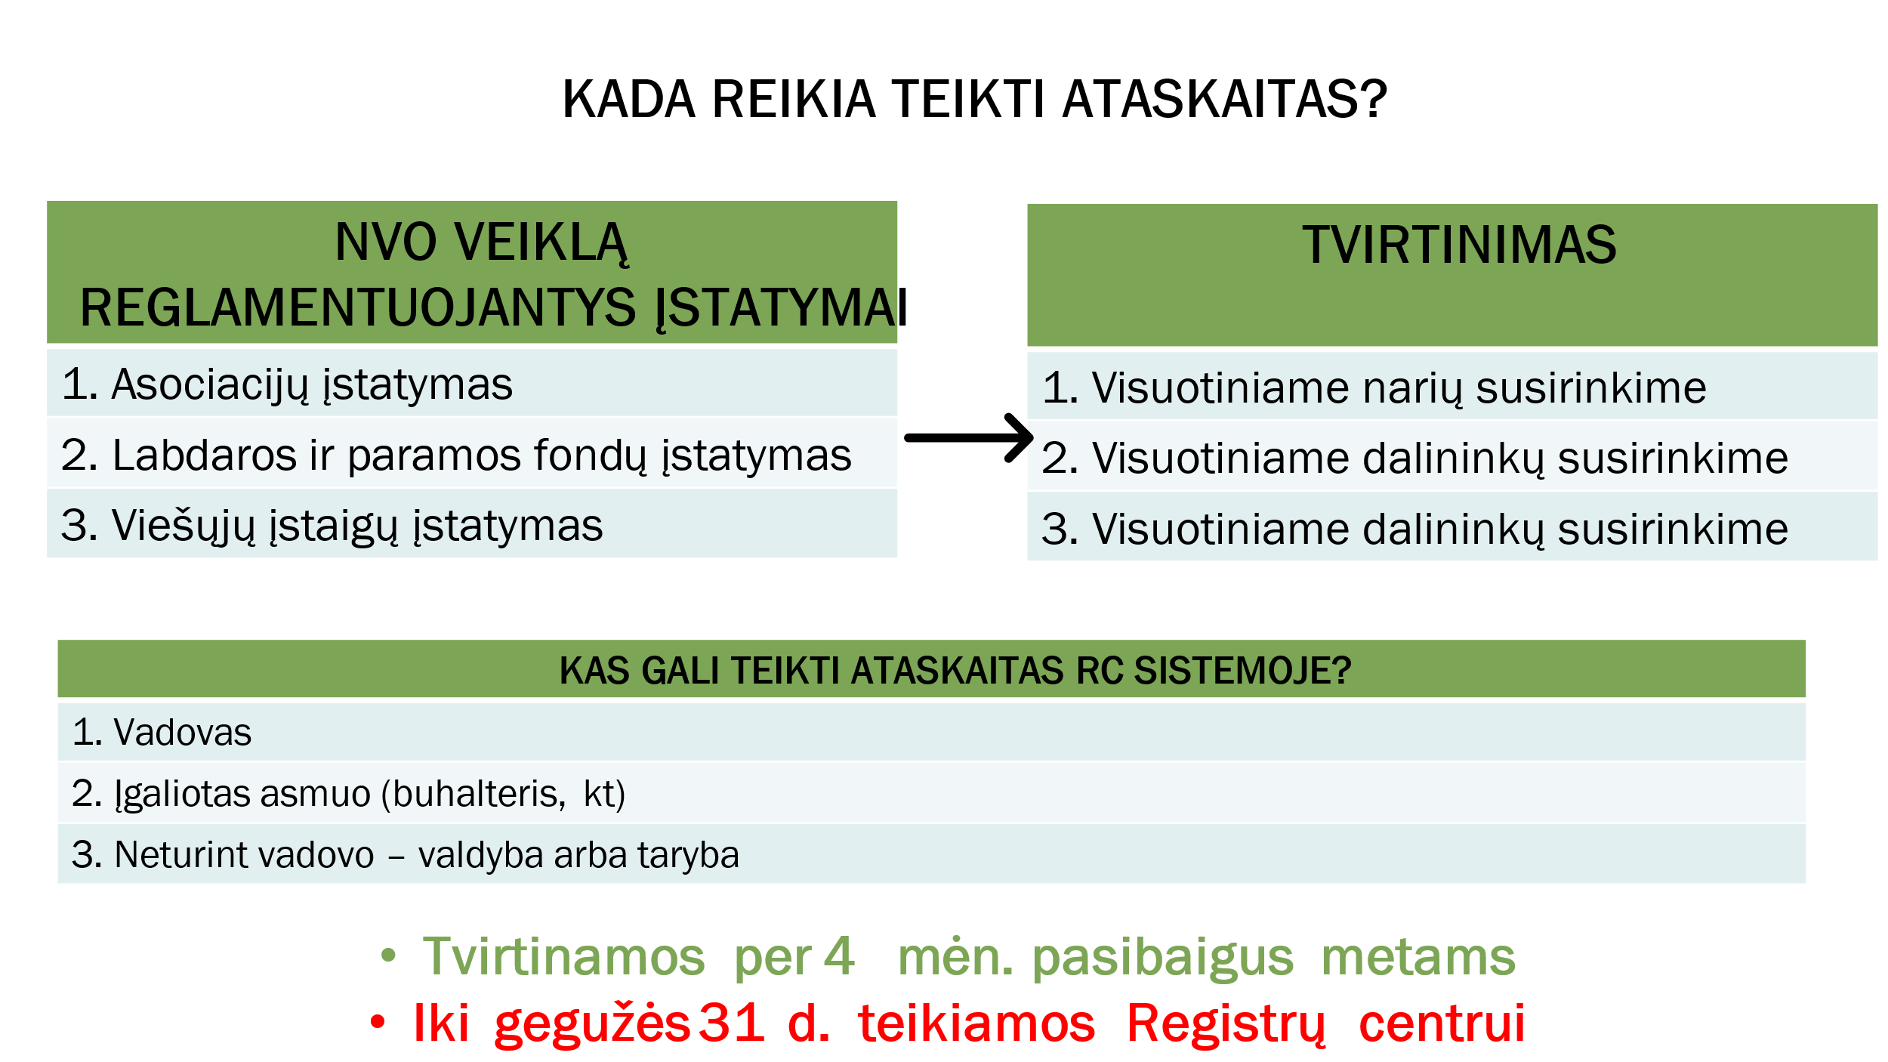
- Finansinės ataskaitos:
Finansinės būklės + Veiklos rezultatų ataskaita + Aiškinamasis raštas
- Veiklos ataskaita

Nuo 2019 metų yra leidžiama NVO apskaitą tvarkyti supaprastintai (netaikant dvejybinio įrašo), jeigu organizacija ataskaitiniais ir praėjusiais finansiniais metais neturi samdomų darbuotojų ir pajamos bei finansavimas kartu neviršija 30 000 eurų.
Tada ir metinė ataskaita Registrų centrui būtų teikiama supaprastintos
formos (finansai ir veikla viename dokumente)
